**Mysql数据库的安装和基本配置**

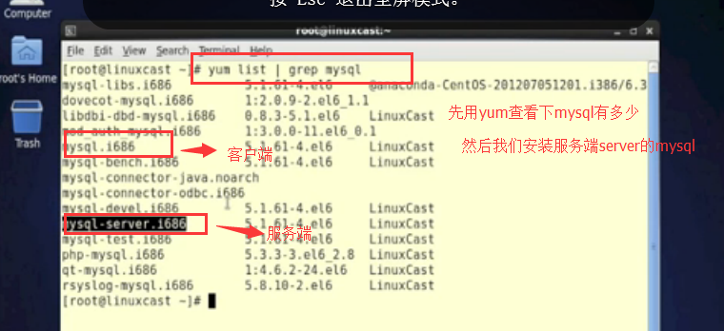

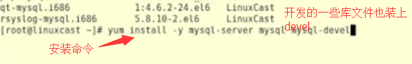

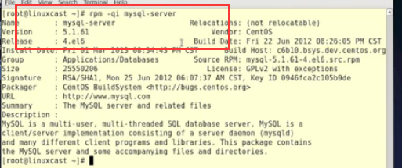

默认的mysql不是最新的5.1.61,如果要用最新版的就要去官网下载了rpm安装。

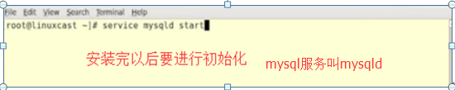

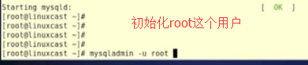



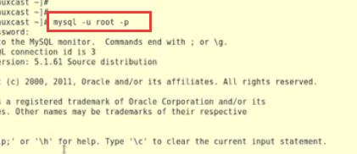quit退出。



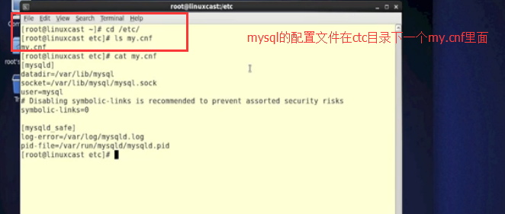

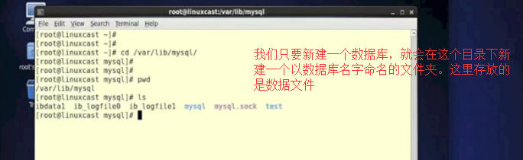

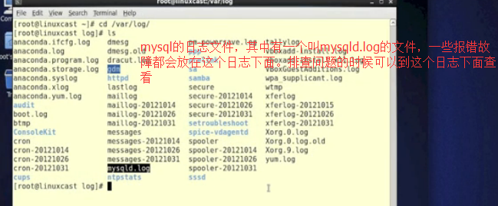



因为MySQL是一个网络服务，他是一个支持网络的数据服务并不是单机的。一般mysql服务都是独立的，mysql默认使用TCP协议，默认端口是3306

所以说我们可以通过远程连接到主机3306端口，连接到mysql服务。

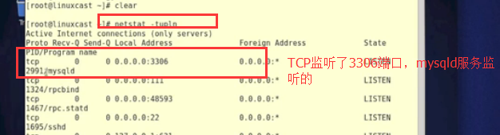

1. **Mysql数据库的基本操作**

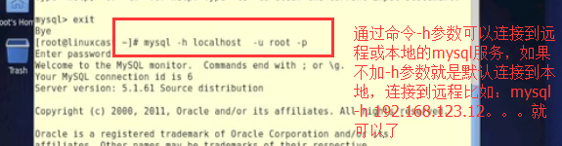

Mysql约定俗成使用大写，但是用小写没关系，不敏感的。百分之90以上SQL语句结尾要加”；”分号。不加就会以为sql语句没有结束。语句较长的话可以分几行来写。只要你不加分号结尾就行了。

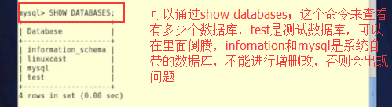

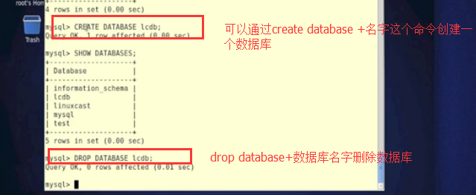

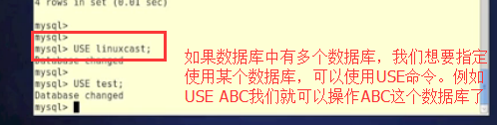

Mysql中没有重新命名数据库名称的命令。网上说可以使用rename命令，那绝对不可能的。

**第三节课 Mysql数据库基础-Sql语言基础1**

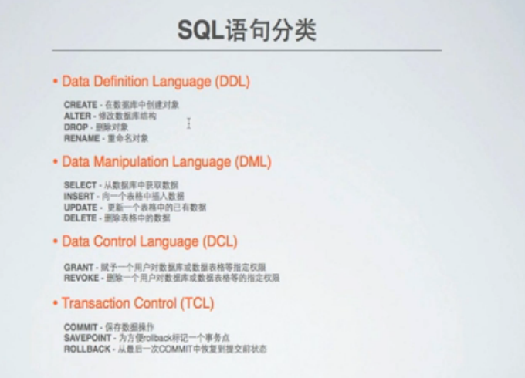

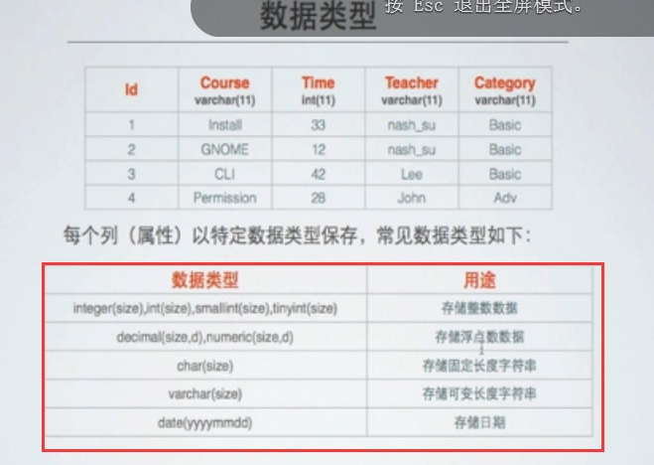

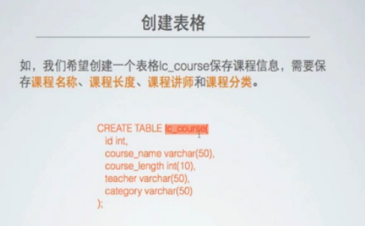

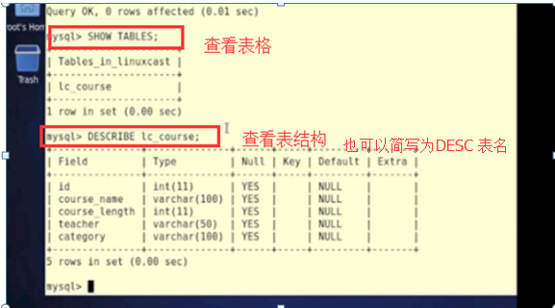

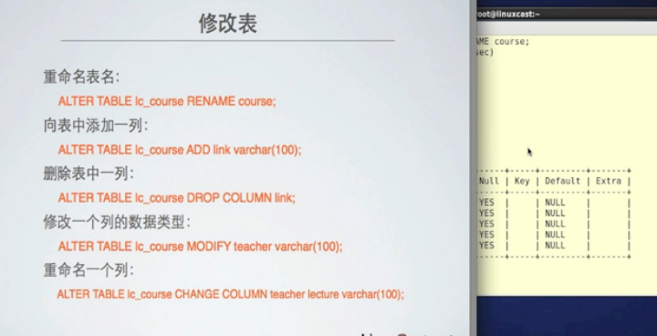

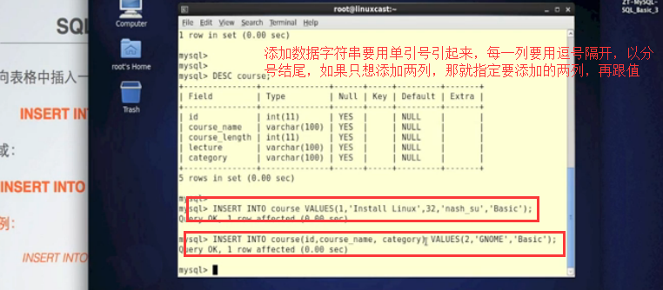

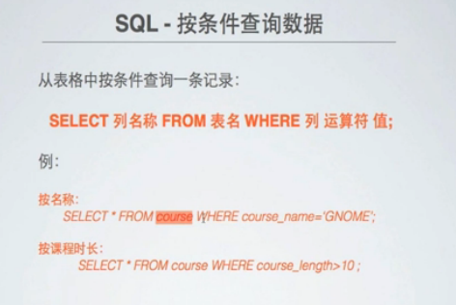

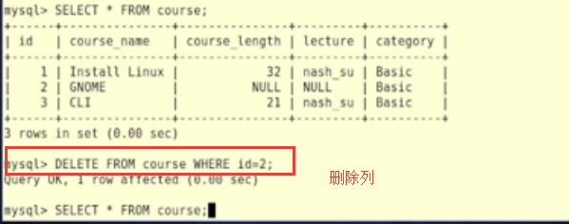



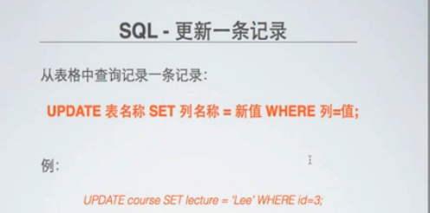

**第四节课 Mysql用户管理基础**

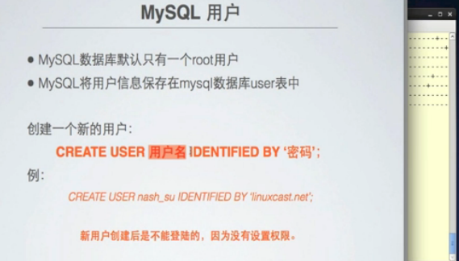

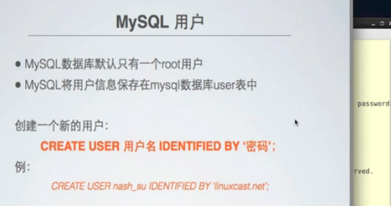

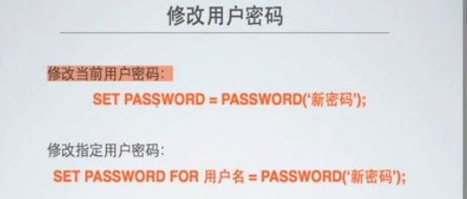

**第五节课 Mysql权限管理基础**

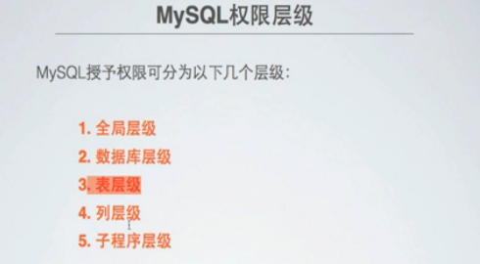

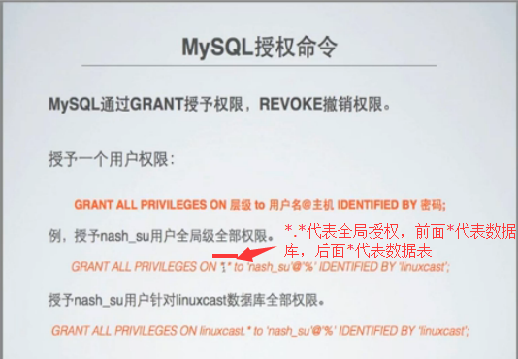

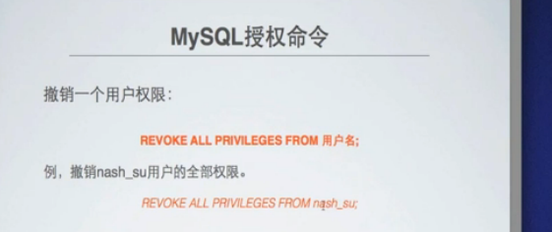

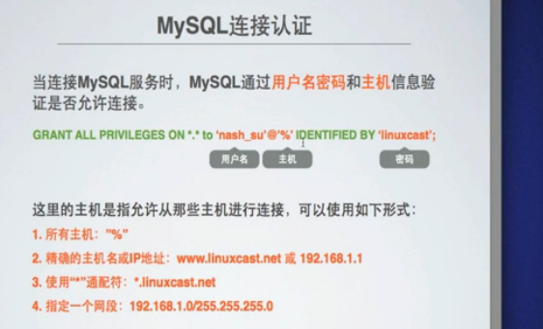

尽量不给咬root设置任何远程都可以连接，网上攻击非常多，万一被黑了就麻烦了。

**第六节课 Mysql简单备份**

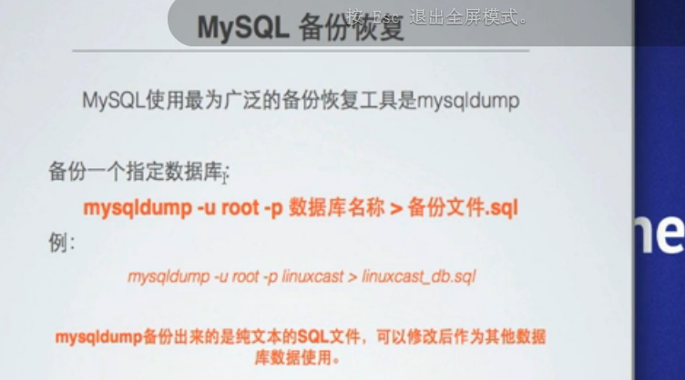

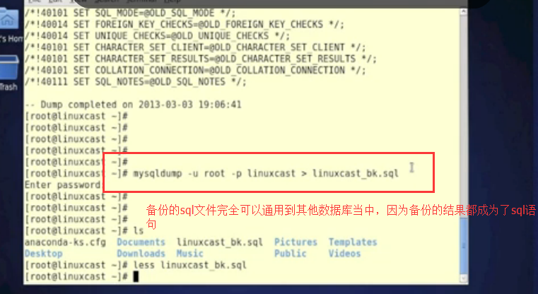

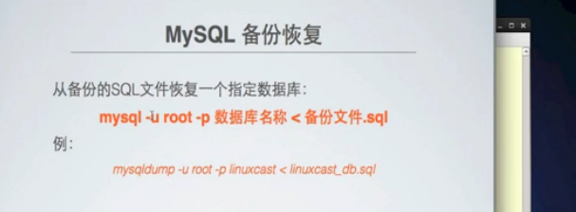

**第七节课 Mysql数据库数据编码**

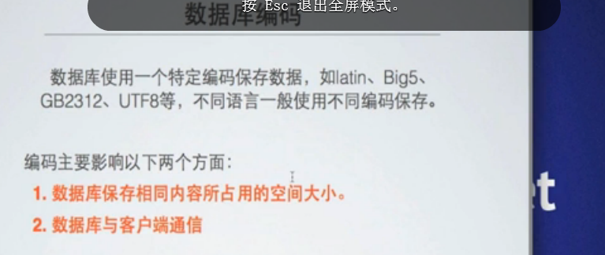

数据库在保存不同数据的时候，使用不同的编码可以使用最优的编码方式。而已节省空间。

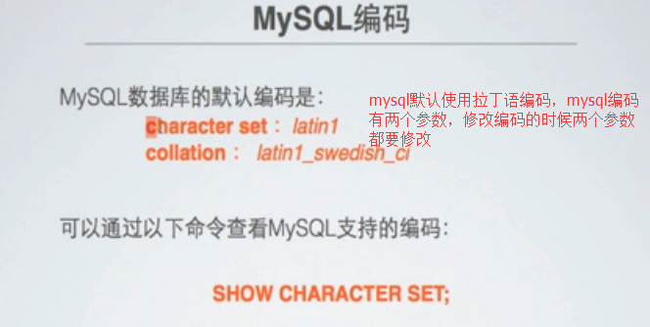

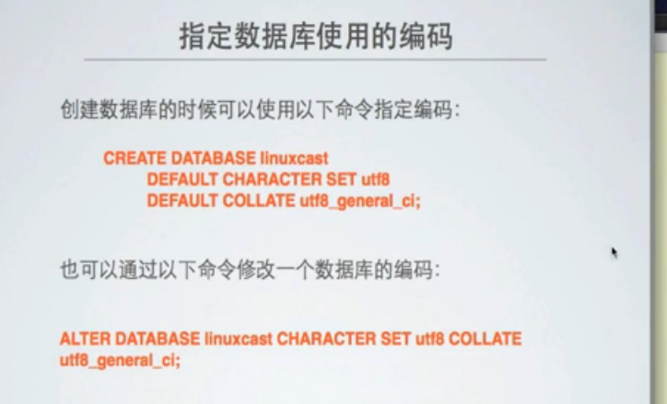

如果数据库里面有数据的时候，修改数据库编码，这时候可能数据会出现问题，所以尽量不要在有数据的时候修改编码。.

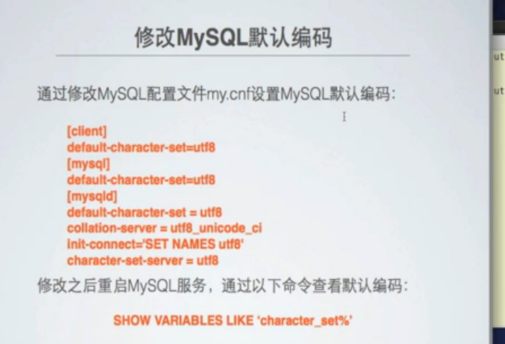

**欢迎热爱学习的同学进群讨论480834181**